**שלב א:**

**תיאור הארגון**

בפרויקט זה נבנה בסיס נתונים לצוותי הרפואה הגדודיים בצה"ל.

צוות רפואה גדוד נקרא תאג"ד (=תחנת איסוף גדודית) והוא מורכב ממספר בעלי תפקידים שלכל אחד ישנו תחום אחריות מסויים והם פועלים כצוות.

ישנו מפקד אחד, אחראי ציוד אחד, ובשאר התפקידים – רופא, פראמדיק, חובש ונהג יכולים להיות מספר אנשים בכל תפקיד.

מפקד – commander – אחראי על ניהול הצוות ומוודא שכל אחד מבצע את תפקידו בצורה המיטבית. מוגדר על ידי מספר זהות (comID) דרגה (rank) ומספר יחידה((numofunitcom.

אחראי ציוד – equipment manager - אחראי על ניהול מלאי הציוד ואספקתו לאנשי הרפואה בתאג"ד. מוגדר על ידי מספר זהות (equID), תחום התמחות(expertise) ומספר יחידה((numofuniteqi.

רופא – doctor - אחראי על הטיפול הרפואי בשגרה.

מוגדר על ידי מספר זהות(docID) ,ותק(seniority), מספר רשיון(license_number) ומספר יחידה((numofunitdoc.

פראמדיק – paramedic - אחראי על הטיפול הרפואי בחירום.

מוגדר על ידי מספר זהות(parID), ותק(seniority) , מספר רשיון(license_number) ומספר יחידה((numofunitpar.

חובש – medic - עוזר לפראמדיק בזמן הטיפול בחירום.

מוגדר על ידי מספר זהות(medID), ותק(seniority) ומספר יחידה((numofunitmed.

נהג – driver - אחראי על נהיגה באמבולנס להגעה ממקום למקום.

מוגדר על ידי מספר זהות(drID), מספר רשיון(license_number) ומספר יחידה((numofunitdri.

בכולם מתקיים NF3

**הטבלאות המתקבלות:**

Commander (comID , rank, numofunitcom)

Equipment manager (equID, expertise, numofuniteqi)

Doctor (docID , seniority, license_number, numofunitdoc )

Paramedic (parID, seniority ,license_number, numofunitpar)

Medic (medID, seniority, numofunitmed)

Driver (drID, license_number, numofunitdri)

**הגדרת הטבלאות בSQL:**

CREATE TABLE commander

(

comID INT NOT NULL,

rank VARCHAR(15) NOT NULL,

numofunitcom INT NOT NULL,

PRIMARY KEY (comID)

);

CREATE TABLE driver

(

license_number INT NOT NULL,

drID INT NOT NULL,

numofunitdri INT NOT NULL,

comID,

PRIMARY KEY (drID),

FOREIGN KEY (comID) REFERENCES commander(comID)

);

CREATE TABLE equipment_manager

(

equID INT NOT NULL,

expertise VARCHAR(15) NOT NULL,

numofuniteqi INT NOT NULL,

comID,

PRIMARY KEY (equID),

FOREIGN KEY (comID) REFERENCES commander(comID)

);

CREATE TABLE medic

(

medID INT NOT NULL,

seniority INT NOT NULL,

numofunitmed INT NOT NULL,

comID,

equID,

PRIMARY KEY (medID),

FOREIGN KEY (comID) REFERENCES commander(comID),

FOREIGN KEY (equID) REFERENCES equipment_manager(equID)

);

CREATE TABLE doctor

(

docID INT NOT NULL,

license_number INT NOT NULL,

seniority INT NOT NULL,

numofunitdoc INT NOT NULL,

comID,

equID,

PRIMARY KEY (docID),

FOREIGN KEY (comID) REFERENCES commander(comID),

FOREIGN KEY (equID) REFERENCES equipment_manager(equID)

);

CREATE TABLE paramedic

(

parID INT NOT NULL,

license_number INT NOT NULL,

seniority INT NOT NULL,

numofunitpar INT NOT NULL,

comID,

equID,

PRIMARY KEY (parID),

FOREIGN KEY (comID) REFERENCES commander(comID),

FOREIGN KEY (equID) REFERENCES equipment_manager(equID)

);

**באמצעות הפקודה DESC:**

commander

+-------+----------+--------------+

| Name | Type | Nullable |

+-------+----------+--------------+

| COMID | INT | No |

| RANK | VARCHAR | No |

| NUMOFUNITCOM | INT | No |

+-------+----------+--------------+

equipment_manager

+-------+-----------+--------------+

| Name | Type | Nullable |

+-------+-----------+--------------+

| EQUID | INT | No |

| EXPERTISE | VARCHAR | No |

| NUMOFUNITEQI | INT | No |

| COMID | INT | No |

+-------+-----------+--------------+

doctor

+---------------+-----------+--------------+

| Name | Type | Nullable |

+---------------+-----------+--------------+

| DOCID | INT | No |

| LICENSE_NUMBER| INT | No |

| SENIORITY | INT | No |

| NUMOFUNITDOC | INT | No |

| COMID | INT | No |

| EVEID | INT | No |

+---------------+-----------+--------------+

paramedic

+---------------+-----------+--------------+

| Name | Type | Nullable |

+---------------+-----------+--------------+

| PARID | INT | No |

| LICENSE_NUMBER| INT | No |

| SENIORITY | INT | No |

| NUMOFUNITPAR | INT | No |

| COMID | INT | No |

| EVEID | INT | No |

| MEDID | INT | No |

+---------------+-----------+--------------+

medic

+-------------+-----------+--------------+

| Name | Type | Nullable |

+-------------+-----------+--------------+

| MEDID | INT | No |

| SENIORITY | INT | No |

| NUMOFUNITMED| INT | No |

| COMID | INT | No |

| EVEID | INT | No |

+-------------+-----------+--------------+

driver

+---------------+-----------+--------------+

| Name | Type | Nullable |

+---------------+-----------+--------------+

| LICENSE_NUMBER| INT | No |

| DRID | INT | No |

| NUMOFUNITDRI | INT | No |

| COMID | INT | No |

+---------------+-----------+--------------+

**יצירת נתונים לטבלאות והכנסתם לבסיס הנתונים:**

**מפקד:**

**אחראי ציוד:**

**רופא:**

**פראמדיק:**

**חובש:**

**נהג:**

**שלב 2:**

שאילתות ללא פרמטרים:

1.

שנות הוותק ששוות בין רופא וחובש באותו הצוות:

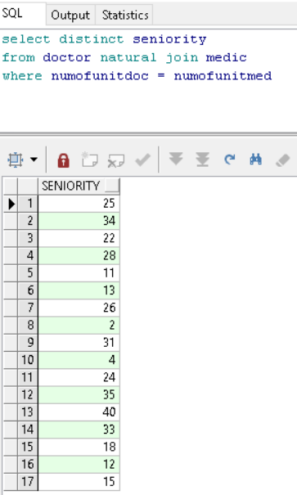

2.

כמה מפקדים יש מכל דרגה – סגן,סרן ורב סרן?

3.

כמה הכי הרבה נהגים יש באותה יחידה?

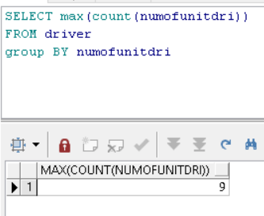

4.

מספרי הזהות של הרופאים, הפראמדיקים והחובשים ביחידה 51:

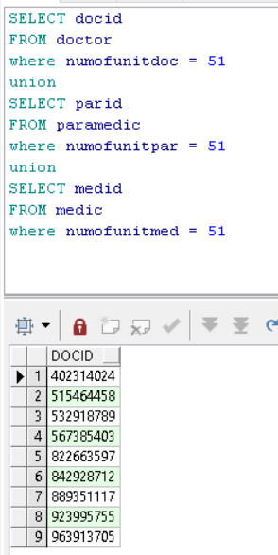

עדכון 1:

שינוי הוותק של החובשים בעלי 38 שנות נסיון ל 39 שנות נסיון.

הפקודה:

UPDATE medic

SET seniority = 39

WHERE seniority = 38

צילום מסך לפני ואחרי:

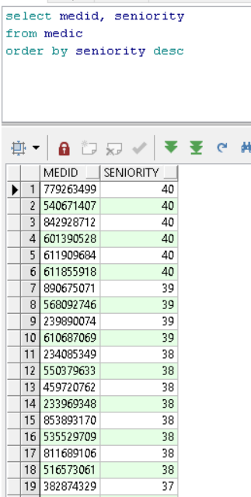

עדכון 2:

שינוי דרגת המפקד עם מספר זהות 693509106 מדרגת סרן לדרגת רב סרן.

הפקודה:

UPDATE commander

SET rank = 'ravseren'

WHERE comid = 'seren'

צילום מסך לפני ואחרי:

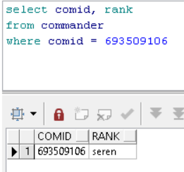 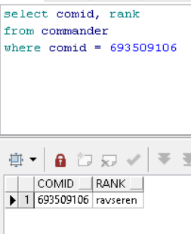

מחיקה 1:

מחיקת הנהגים עם מספרי הרישיון – 6362578 ו- 7188616.

הפקודה:

Delete from driver

Where license_number = 6362578 or license_number = 7188616

צילום מסך לפני ואחרי:

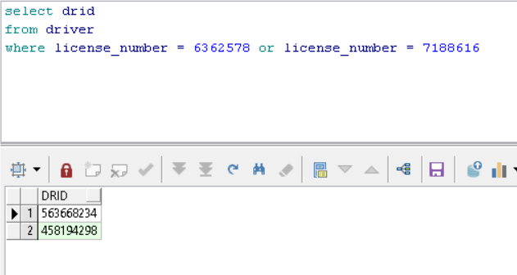 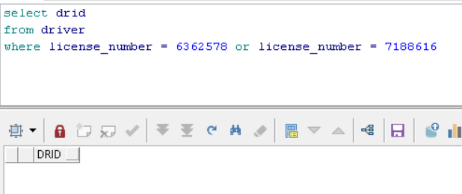

מחיקה 2:

מחיקת כל אחראי הציוד ביחידה 87.

הפקודה:

Delete from equipment_manager

Where numofuniteqi = 87

צילום מסך לפני ואחרי:

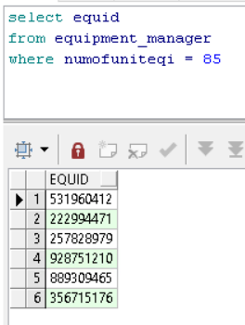

שאילתות עם פרמטרים:

1.

השאילתא מקבלת כקלט מספר זהות של מפקד ומחזירה את כל הפרטים שלו

2.

השאילתא מקבלת כקלט סוג התמחות של אחראי ציוד ומחזירה את הפרטים של כל אחראי הציוד באותו סוג התמחות

3.

השאילתא מקבלת כקלט מספר שנות וותק ומחזירה את הפרטים של כל הרופאים שמעל וותק זה

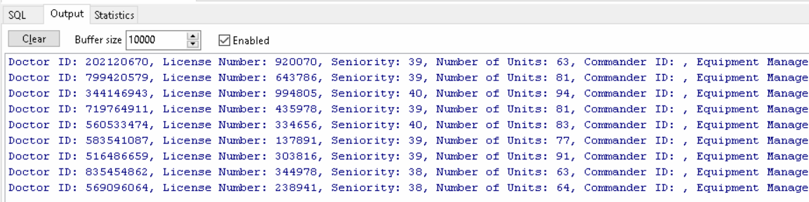

4.

השאילתא מקבלת מספר רשיון של נהג ומחזירה את כל הפרטים שלו

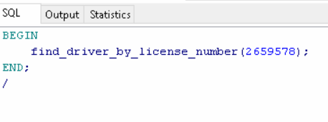

אילוצים:

מספרי היחידות של מפקד יהיו תמיד בין 50 ל100:

ALTER TABLE commander

ADD CONSTRAINT check_numofunitcom CHECK (numofunitcom BETWEEN 50 AND 100);

מספר רשיון של נהג לא יכול לחזור על עצמו יותר מפעם אחת:

ALTER TABLE driver

ADD CONSTRAINT unique_license_number UNIQUE (license_number);

וותק של רופא, פראמדיק וחובש לא יהיה מעל 40:

ALTER TABLE doctor

ADD CONSTRAINT check_doctor_seniority CHECK (seniority <= 40);

ALTER TABLE paramedic

ADD CONSTRAINT check_paramedic_seniority CHECK (seniority <= 40);

ALTER TABLE medic

ADD CONSTRAINT check_medic_seniority CHECK (seniority <= 40);

**שלב ג:**

**1:**

**פונקציה המחשבת את מספר החיילים הכולל בצוותי הרפואה:** count_entities

CREATE FUNCTION count_entities RETURN INT IS

total_count INT := 0;

temp_count INT;

BEGIN

SELECT COUNT(*) INTO temp_count FROM commander;

total_count := total_count + temp_count;

SELECT COUNT(*) INTO temp_count FROM driver;

total_count := total_count + temp_count;

SELECT COUNT(*) INTO temp_count FROM equipment_manager;

total_count := total_count + temp_count;

SELECT COUNT(*) INTO temp_count FROM medic;

total_count := total_count + temp_count;

SELECT COUNT(*) INTO temp_count FROM doctor;

total_count := total_count + temp_count;

SELECT COUNT(*) INTO temp_count FROM paramedic;

total_count := total_count + temp_count;

RETURN total_count;

END count_entities;

**פרוצדורה המעדכנת את הוותק של כל הפראמדיקים בשנה כלומר SENIORITY גדל ב1 ואם יש פראמדיק שהגיע ל41 שנות וותק היא מוחקת אותו מהמאגר:** update_paramedics

CREATE OR REPLACE PROCEDURE update_paramedics IS

BEGIN

UPDATE paramedic

SET seniority = seniority + 1;

DELETE FROM paramedic

WHERE seniority = 41;

END update_paramedics;

**תכנית גלובלית הקוראת לפונקציה והפרוצדורה שעשינו:**

**היא בודקת את מספר החיילים הכולל בצוותי הרפואה, אחר כך מעדכנת את שנות הוותק של הפראמדיקים ומוחקת את מי שהגיע ל41 שנות וותק ובסוף מחזירה שוב את מספר החיילים הכולל בצוותי הרפואה לאחר העדכון.**

SELECT count_entities() AS total_entities_before_update FROM dual;

CALL update_paramedics();

SELECT count_entities() AS total_entities_after_update FROM dual;

דוגמת הרצה:

בהתחלה הפונקציה מחזירה את מספר החיילים בצוותי הרפואה לפני העדכון:

לאחר מכן הפרוצדורה השניה מעדכנת את הוותק של הפראמדיקים בשנה (+1) ואז מוחקת מהמאגר את מי שמעל 40 שנות וותק. בסוף הפונקציה מדפיסה את מספר החיילים לאחר העדכון, ורואים שהמספר ירד ב4 כלומר היו 4 פראמדיקים שהגיעו ל41 שנות וותק ונמחקו מהמאגר.

**2:**

**פונקציה המחזירה את מספר הצוות עם מספר החיילים הגדול ביותר:** get_unit_with_most_staff

CREATE FUNCTION get_unit_with_most_staff RETURN INT IS

max_unit INT;

BEGIN

SELECT numofunitcom

INTO max_unit

FROM (

SELECT numofunitcom, COUNT(*) AS staff_count

FROM (

SELECT numofunitcom FROM commander

UNION ALL

SELECT numofunitdri AS numofunitcom FROM driver

UNION ALL

SELECT numofuniteqi AS numofunitcom FROM equipment_manager

UNION ALL

SELECT numofunitmed AS numofunitcom FROM medic

UNION ALL

SELECT numofunitdoc AS numofunitcom FROM doctor

UNION ALL

SELECT numofunitpar AS numofunitcom FROM paramedic

)

GROUP BY numofunitcom

ORDER BY staff_count DESC

)

WHERE ROWNUM = 1;

RETURN max_unit;

END;

/

**פרוצדורה המקבלת את מספר הצוות הגדול ביותר בעזרת הפונקציה הקודמת ומעלה כל אחד מהמפקדים שבו בדרגה (מקסימום רב-סרן):** update_commanders_rank

CREATE PROCEDURE update_commanders_rank AS

BEGIN

FOR commander_rec IN (SELECT comID, rank FROM commander WHERE numofunitcom = get_unit_with_most_staff()) LOOP

IF commander_rec.rank = 'segen' THEN

UPDATE commander SET rank = 'seren' WHERE comID = commander_rec.comID;

ELSIF commander_rec.rank = 'seren' THEN

UPDATE commander SET rank = 'ravseren' WHERE comID = commander_rec.comID;

END IF;

END LOOP;

END;

/

**תכנית גלובלית הקוראת לפונקציה והפרוצדורה שעשינו:**

**היא מוצאת את מספר הצוות עם מספר החיילים הגדול ביותר ולאחר מכן מבצעת את הפרוצדורה לעדכון דרגות המפקדים בצוות זה.**

DECLARE

most_staff_unit INT;

BEGIN

most_staff_unit := get_unit_with_most_staff();

update_commanders_rank();

END;

/

דוגמת הרצה:

הפעלת הפונקציה למציאת הצוות עם מספר אנשי הצוות הגדול ביותר:

נראה את רשימת ודרגות המפקדים בצוות זה על ידי הרצה שאילתה לפני ואחרי הרצת התכנית כדי שנוכל לראות את השינוי.

נריץ את התכנית הגלובלית המריצה את הפונקציה ואז את הפרוצדורה ונראה שבאמת בצוות המדובר דרגות המפקדים השתנו.

לפני: אחרי:

